De EERSTE HULP IN HET KWARTIER KONINGIN ELISABETH EVERE

De Eerste Hulp (EH) van het Kwartier Koningin Elisabeth – Evere is gebaseerd op VIER pijlers:
- De risicoanalyse op basis waarvan preventiemaatregelen worden genomen en op basis waarvan de behoefte aan gevormde eerstehulpverleners en verbanddozen (schedule 051) wordt bepaald.
- Eerste hulpconcept en –procedure in het Kwartier.
- De eerst hulpmiddelen: verbanddozen Sch 051, de Sch 114 voor de verzorgingslokalen alsook andere specifieke eerstehulp voorzieningen, bepaald wordt op basis van de risico’s binnen de kwartiergroep (oogspoelflessen, traceerbare verbandmiddelen voor gebruik in de horeca installaties,…).
- De eerstehulpverleners.

DE RISICOANALYSE
De risicoanalyse werd voorgelegd voor advies en opmerkingen aan de leden van het BOC. De RA werd goedgekeurd door het BOC en werd gepubliceerd binnen de webpart “Eerste zorgen” op URL:
http://units.mil.intra/sites/ACOSWB/SIPPT_IDPBW_Risk_Management/LDPBW_SLPPT8/Pages/Noodplan.aspx

CONCEPT
- Het Eerste Hulp (EH) concept voorziet dat het Kw wordt ingedeeld in TWEE delen. In een eerste tijd is er slechts EEN deel beschikbaar voor het ganse Kw.
- Elk deel van het Kw is gelinkt aan een verzorgingslokaal. Eén lokaal is gevestigd in lokaal A028 gelijkvloers van blok 1 (Tf nr: 3433)– (lokaal recht over de ingangsdesk van blok 1). Het tweede is voorzien in blok 20.
- Het eerst zorgen lokaal beantwoordt aan Art 6 van het KB van 15 Dec 2010 betreffende de eerste hulp die verleend wordt aan werknemers die slachtoffer van een ongeval of die onwel worden en is uitgerust met het medisch Mat voorzien voor de verzorgingslokalen zoals door COMOPSMED bepaald binnen de schedule 114 (NSN: 6545-13-115-4166) en geleverd door 4EMI.
- Samenstelling Sch 114: link “First Aid Mil Barracks op URL: http://units.mil.intra/sites/COMOPSMED/processen/Medical%20Logistics/Pages/RavMedDirectives.aspx
- Er is GEEN permanentie voorzien in het verzorgingslokaal. Het verzorgingslokaal is wel permanent open.
- In het verzorgingslokaal is een interventieregister aanwezig waarin elke hulpverlening wordt geregistreerd. Dit interventieregister bestaat uit registratieformulieren. Elk registratieformulier bestaat uit een origineel document en een doorslagformulier (Carbon) (zie voorbeeld met Bijl B).
- Het origineel en het doorslagformulier worden bezorgd aan de wacht (blok 20 of blok 1) en aansluitend overgemaakt aan de S3 Kw. De S3 Kw maakt het origineel over aan de Eenh van het slachtoffer voor verwerking en uitbating, voor zover nodig, de aangifte van een arbeidsongeval , het vereiste administratief onderzoek,… Het doorslagformulier wordt bewaard door S3 Bn voor uitbating in het kader van het INP (aanpassing risicoanalyse, bijkomende preventiemaatregelen).
PROCEDURE
Van zodra er zich een gebeurtenis voordoet, die een medische interventie noodzaakt zijn volgende acties mogelijk:
- Bij een ernstig voorval, dat een hoogdringende tussenkomst vereist: de hulpdiensten wordt ONMIDDELLIJK gecontacteerd op het nationaal of het internationaal noodnummer (112 / (0)100 /) wordt omwille van de ernst en hoogdringendheid onmiddellijk gecontacteerd door de vaststeller. Nadien voert hij de procedure uit die volgt.
Opmerking: elk categorie van telefoontoestel laat toe zonder de prefix “buitenlijn” (0) de 112 op te roepen. Enkel toestellen met buitenlijn kunnen de hulpdiensten oproepen via het Nr 100 maar hiervoor is de prefix “buitenlijn” (0) vereist.
- Indien de ernst niet van die aard is dat de 100 moet gecontacteerd worden dan zal de vaststeller tijdens de diensturen bij voorkeur een gevormde hulpverlener contacteren teneinde de eerste zorgen toe te dienen. De gevormde hulpverleners van de betreffende dienst / vleugel / verdiep zijn vermeld op onderstaand pictogram, dat op de informatieborden zal worden bevestigd.
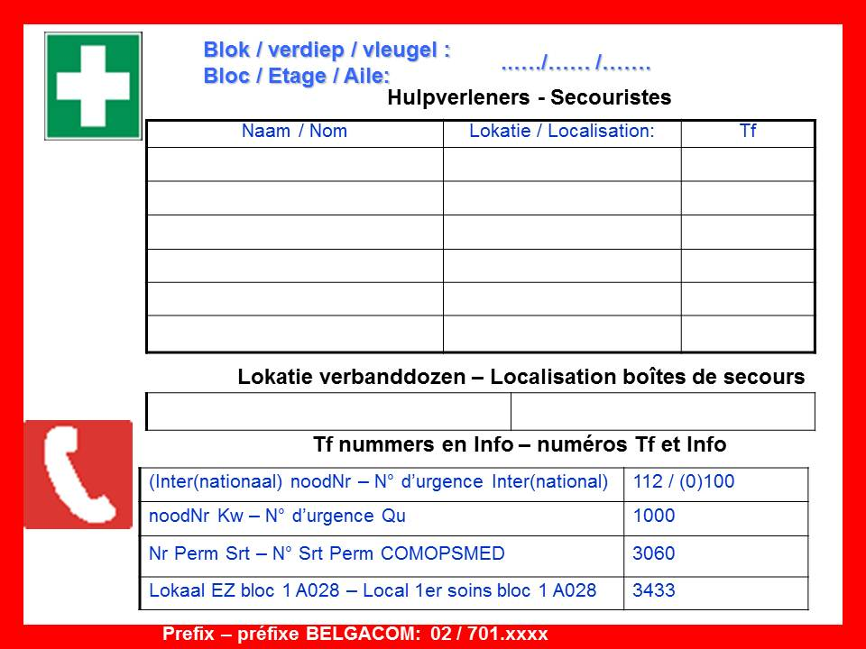
- Na de Diensturen zal ALTIJD beroep gedaan worden op de hulpdiensten rechtstreeks of via het intern noodNr Offr van wacht [1000] in functie van de vastgestelde ernst.
- Bij elke contact name met de hulpdiensten moet de wacht aansluitend ONMIDDELLIJK (interventietermijn hulpdiensten <12Min) gecontacteerd worden zodat de wacht de toegang tot het Kw (tijdens de diensturen: ingang A – na de diensturen: ingang C) en de begeleiding tot de plaats van het incident kan coördineren.
- Bij contactname met de wacht en/of de hulpdiensten moet de informatie zoals in bijlage A opgesteld meegedeeld worden.
- Elk incident van medische aard wordt meegedeeld aan de wacht [4681 (of 4791)] die dit zal vermelden in het wachtverslag alsook het gebruik van de eerstehulpdozen.
- BIJ VOORKEUR zal een gevormde hulpverlener met een geldig brevet de eerste zorgen toedienen.
- Indien een gevormde hulpverlener vaststelt dat de tussenkomst van of de evaluatie door een arts nodig is, kan hij tijdens de diensturen het via het INTERN nummer [3060] van het Perm Srt COMOPSMED de interventie van een arts vragen.
- Bij afwezigheid van een arts of indien het INTERN nummer [3060] niet antwoordt, moet de wacht worden gewaarschuwd via het noodnummer Kw [1000] die dan de interventie vraagt van de hulpdiensten via het noodnr (112 /(0)100).

- EERSTEHULPDOZEN
- De eerste hulpdozen Sch 051 zijn verdeeld als volgt:
  - Op toegankelijke en openbare plaatsen (vb aan lift)
  - Op secretariaten
  - Plaatsen die verhoogd risico lopen (werkplaatsen, keukens, …)
  - Eerstehulpdozen voor Pers tewerkgesteld op tijdelijke en mobiele bouwplaatsen (1RCI).
- Samenstelling Sch 051: link “First Aid Mil Barracks op URL: http://units.mil.intra/sites/COMOPSMED/processen/Medical%20Logistics/Pages/RavMedDirectives.aspx
- Bij de Srt Eenh is een interventieregister aanwezig waarin elke hulpverlening wordt geregistreerd (registratieformulier zie Bijl B)
- Procedure voor registratie, transfer en beheer formulieren: zie hierboven
- Periodiek wekelijks in het weekend, zal het wachtpersoneel een fysieke Ctl doen van de aanwezigheid van de Sch051 en dit gezien ze op publiek toegankelijke plaatsen (ook na de diensturen) beschikbaar worden gesteld
- Inplanting van de Sch 051 binnen de Mil gebouwen van het kwartier op binnen het webpart “module eerste zorgen” op URL:
http://units.mil.intra/sites/ACOSWB/SIPPT_IDPBW_Risk_Management/LDPBW_SLPPT8/Pages/Noodplan.aspx

- Op de verschillende plaatsen waar de eerstehulpdozen zich bevinden zal dit aangeduid worden met een pictogram , alsook de weg er naar toe. SLPPT doet hiervoor de nodige aanvragen wat signalisatie betreft alsook de aanvraag voor het plaatsen.
- De Dst S4 Bn zal op basis van het wachtverslag alsook EEN maal per jaar een controle uitvoeren van de eerstezorgendozen.
- De Eenh die Sch 051 in leen hebben genomen, kunnen voor Reappro contact opnemen ofwel met S4 Bn HK (POC Adjt Fabrice BOURGEOIS - Tf 1024 – mail: Fabrice.Bourgeois@mil.be) om de verbruikte producten aan te vullen ofwel rechtstreeks met 4EMI Peutie HK (POC 1SgtChef Marc VANLEEMPUT - Tf 9-2320-6948– mail: Marc.Vanleemput@mil.be)
EERSTEHULPVERLENERS
- Elke ACOS/DG zal gecontacteerd worden voor het opstellen van de lijst met eerstehulpverleners. Deze wordt langs LDPBW naar het Bn HK – S2/ S3 (POC Adjt François KINDT – Tf: 3704 – mail: Francois.Kindt@mil.be ) verstuurd die de lijst zal bijhouden.
- De lijst van alle gevormde hulpverleners van het kwartier bevindt zich bij de Offr met wachtdienst KKE (Tf nr 4681). De lijst met alle gevormde hulpverleners van het militair gebouw bevindt zich eveneens op secretariaten van Eenh, gevestigd in het MG.
- Elke verandering aan de Sit van eerstehulpverleners van de Eenh (mutatie (vertrek of aankomst, nieuw gevormde hulpverleners zal gemeld worden aan LDPBW (Tf 3692 – mail: acoswb-slppt08-evere@mil.be ) en de Dst S2/S3 Bn HK POC Adjt François KINDT – Tf: 3704 – mail: Francois.Kindt@mil.be ),zodat de kwartierlijst eerstehulpverleners up-to-date kan worden gehouden.
- Bij de effectieve aanvang en de inwerkingtreding zal een briefing worden gegeven aan alle eerstehulpverleners in het Kw. Begin elk jaar organiseert het Bn HK een briefing voor het personeel eerstehulpverleners.
- De lijst eerstehulpverleners zal een terugkerend onderwerp zijn op het laatste BOC van het jaar.
- De basisvorming alsook de (jaarlijkse / driejaarlijkse) bijscholingen zoals voorzien in het ”KB betreffende de eerste hulp, die verstrekt wordt aan werknemers die slachtoffer worden van een ongeval of die onwel worden” ( 15 Dec 2010), worden aangevraagd door de eenheden.

FICHE MET INFORMATIE TE VERMELDEN BIJ MEDISCH INCIDENT
Naam van gekwetste

Aard van medisch probleem

Plaats
Blok
Verdieping
Lokaal
Ondernomen acties

Telefoon waar bereikbaar

Uw naam en telefoon
Welke acties zijn al ondernomen?
Gebruikte Artikelen (NSN) uit de Schedule 051 verbanddoos:
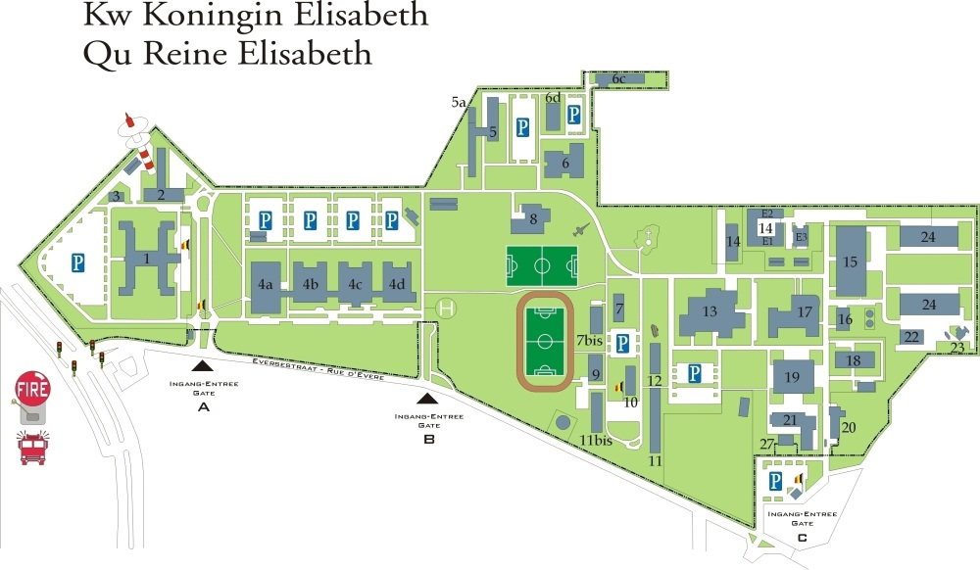

REGISTER EERSTE HULPVERLENING KWARTIERGROEP EVERE

REGISTER EZ KWGP EVERE  REGISTRE PREMIERS SOINS GPQU EVERE | DATUM:  DATE: | PLAATS:  ENDROIT: | WERKPLAATS:  LIEU DE TRAVAIL:

INTERVENTIE VAN:
INTERVENTION DU:

NAAM, STAMNR, EENHEID SLACHTOFFER:
NOM, MATRICULE, UNITE VICTIME:

NAAM, STAMNR, EENHEID HULPVERLENER:
NOM, MATRICULE, UNITE SECOURISTE:

NAAM PREVENTIE ASSISTENT SLACHTOFFER:
NOM ASSISTENT EN PREVENTION VICTIME

OORZAAK EN AARD KWETSUUR
CAUSE ET NATURE LESION

TYPE VAN EERSTE HULP
TYPE DES PREMIERS SOINS

FOLLOW-UP
FOLLOW-UP

NR GEBRUIKTE VERBANDDOOS
N° BOITE DE SECOURS UTILISEE

VERBRUIKTE EZ MIDDELEN
MOYENS PREMIERS SOINS UTILISEES

EZ MIDDELEN TE BESTELLEN BIJ 4 EMI
MOYENS PREMIERS SOINS A COMMANDER CHEZ 4 EMI

Eerste zorgen toegediend door (Graad, Naam, Eenheid):
Formulier overgemaakt aan wacht van blok 20 of blok 1 op datum van:

